Министерство науки и высшего образования Российской Федерации Федеральное государственное автономное образовательное учреждение высшего образования

ТОМСКИЙ ГОСУДАРСТВЕННЫЙ УНИВЕРСИТЕТ СИСТЕМ УПРАВЛЕНИЯ И РАДИОЭЛЕКТРОНИКИ (ТУСУР)

Кафедра компьютерных систем в управлении и проектировании (КСУП)
РАЗРАБОТКА ПЛАГИНА «ШКИВ» ДЛЯ «КОМПАС-3D»
ПРОЕКТ СИСТЕМЫ
по дисциплине
«Основы разработки САПР» (ОРСАПР)

Выполнил:
студент гр. 583-1
______________ Пыльникова В.А.
«___» _______________ 2026 г.
Руководитель:
к.т.н., доцент каф. КСУП
______________ Калентьев А.А.
«___» _______________ 2026 г.

1 Описание САПР

  - Описание программы

КОМПАС-3D – это российская импортонезависимая система трёхмерного проектирования, ставшая стандартом для тысяч предприятий и сотен тысяч профессиональных пользователей.
КОМПАС-3D широко используется для проектирования изделий основного и вспомогательного производств в таких отраслях промышленности, как машиностроение, приборостроение, авиастроение, судостроение, станкостроение, вагоностроение, металлургия, промышленное и гражданское строительство, товары народного потребления и т. д.[1]
Данная САПР позволяет проектировать модели и сборки разного уровня сложности, благодаря разнообразному функционалу, включающего в себя работу как с 2-мерными эскизами, так и с 3D-моделями. В САПР есть возможность работать со всеми основными примитивами необходимыми для создания эскизов и моделей, а также существует достаточное количество инструментов для работы с 3D-моделями (вытягивание, вращение, вырезание и др.).
Компас 3D имеет множество прямых аналогов на рынке, среди них встречаются Autodesk Inventor, SOLIDWORKS и др.
В рамках дисциплины выбор данной САПР объясняется наличием описания API на русском языке, доступность учебной версии САПР без необходимости получать одобрения от компании, а также большим количеством информации на сторонних ресурсах на русском языке, позволяющим детальнее узнать о возможностях работы с САПР.

  - Описание API

API – программный интерфейс, то есть описание способов взаимодействия одной компьютерной программы с другими.[2]
Для подключения и работы с API на C# потребуется выполнить ряд следующих действий:
- Включить в свойствах проекта функцию Register for COM Interop;
- Создать DLL-обёртку для TLB Компас API с помощью Tlblmp.exe;
- Подключить созданный DLL к проекту;
- Зарегистрировать библиотеку в системе КОМПАС (а именно реализовать статический метод типа .htmSample с рядом настроек)
- Зарегистрировать библиотеку на компьютере пользователя, воспользовавшись утилитой RegAsm.exe

Таблица 1.1 – Интерфейсы, используемые при разработке
Интерфейс | Описание
KompasObject | Корневой объект API КОМПАС, предоставляет доступ к документам и сервисным функциям приложения.
ksEntity | Базовый элемент модели (эскиз, операция и т.д.), оболочка над объектом параметров Definition.
ksDocument2D | 2D-документ/редактор, используемый для построения геометрических примитивов.
ksSketchDefinition | Управляет началом и завершением редактирования эскиза.
ksDocument3D | 3D-документ, в котором создаются детали и сборки.
ksPart | Часть модели (деталь или сборка), через неё создаются объекты и операции.
ksBaseExtrusionDefinition | Определяет параметры операции выдавливания.
ksBossRotatedDefinition | Определяет параметры операции вращения (вращательное тело).
ksCutExtrusionDefinition | Определяет параметры операции выреза выдавливанием.

Таблица 1.2 – Методы интерфейса KompasObject
Метод | Возвращаемое значение | Описание
Document3D() | ksDocument3D | Получает указатель на 3D-документ (деталь/сборку).
ActivateControllerAPI() | bool | Активирует контроллер API КОМПАС-3D.
Visible() | bool | Возвращает или задает видимость окна КОМПАС-3D.

Таблица 1.3 – Методы интерфейса ksEntity
Метод | Возвращаемое значение | Описание
Create() | bool | Создает объект в модели.
GetDefinition() | IUnknown | Возвращает интерфейс параметров (Definition) связанного объекта.

Таблица 1.4 – Методы интерфейса ksDocument2D
Метод | Возвращаемое значение | Параметры | Описание
ksCircle(xc, yc, rad, style) | int | xc, yc – координаты центра;  rad – радиус; style – стиль линии | Создает окружность на активном эскизе.
ksLineSeg(x1, y1, x2, y2, style) | int | x1, y1, x2, y2 – координаты начала и конца; style – стиль линии | Создает отрезок на активном эскизе.

Таблица 1.5 – Методы интерфейса ksSketchDefinition
Метод | Возвращаемое значение | Описание
BeginEdit() | bool | Открывает режим редактирования эскиза.
EndEdit() | bool | Завершает редактирование эскиза.

Таблица 1.6 – Методы интерфейса ksDocument3D
Метод | Возвращаемое значение | Параметры | Описание
Create(invisible, typeDoc) | bool | invisible – скрытый режим; typeDoc – тип документа (деталь/сборка) | Создает новый 3D-документ.
GetPart(type) | ksPart | type – тип части (pTop_Part и др.) | Возвращает компонент (деталь или сборку) указанного типа.

Таблица 1.7 – Методы интерфейса ksPart
Метод | Возвращаемое значение | Параметры | Описание
GetDefaultEntity(objType) | ksEntity | objType – тип объекта | Возвращает объект, созданный системой по умолчанию (например, плоскость, ось).
NewEntity(objType) | ksEntity | objType – тип создаваемого объекта | Создает новый объект (эскиз, операция и т.д.).

Таблица 1.8 – Методы интерфейса ksBossRotatedDefinition
Метод | Возвращаемое значение | Параметры | Описание
SetSketch(sketch) | bool | sketch – эскиз профиля | Назначает профиль для операции вращения.
SetAxis(axis) | bool | axis – ось вращения | Устанавливает ось вращения.
SetAngle(angle) | bool | angle – угол вращения (в градусах) | Задает угол вращения (обычно 360°).

Таблица 1.9 – Методы интерфейса ksCutExtrusionDefinition
Метод | Возвращаемое значение | Параметры | Описание
SetSketch(sketch) | bool | sketch – эскиз выреза | Назначает эскиз для операции выреза.
SetSideParam(forward, type, depth, draftValue, draftOutward) | bool | forward – направление; type – тип; depth – глубина; draftValue – уклон; draftOutward – направление уклона | Задает параметры выреза.

Обзор аналогов плагина

Программа параметрического построения 3D-моделей шкивов в SOLIDWORKS «Pulley Designer». Автоматизация проектирования шкивов по заданным значениям. [3]
Данный плагин предназначен для параметрического построения 3D-моделей шкивов различных типов в системе SOLIDWORKS. Pulley Designer позволяет формировать шкивы клиновых, плоских и зубчатых ремней на основе ввода параметров пользователем в специальном диалоговом окне.
Плагин обеспечивает возможность:
- создавать шкивы с различным количеством ручьев (канавок);
- задавать внешний диаметр, диаметр отверстия, ширину и глубину паза;
- автоматически рассчитывать стандартные размеры по ГОСТ;
- добавлять фаски и скругления к кромкам шкива.
На рисунке 1.1 представлен пользовательский интерфейс плагина Pulley Designer для построения шкива, содержащий поля ввода параметров и область предпросмотра модели.
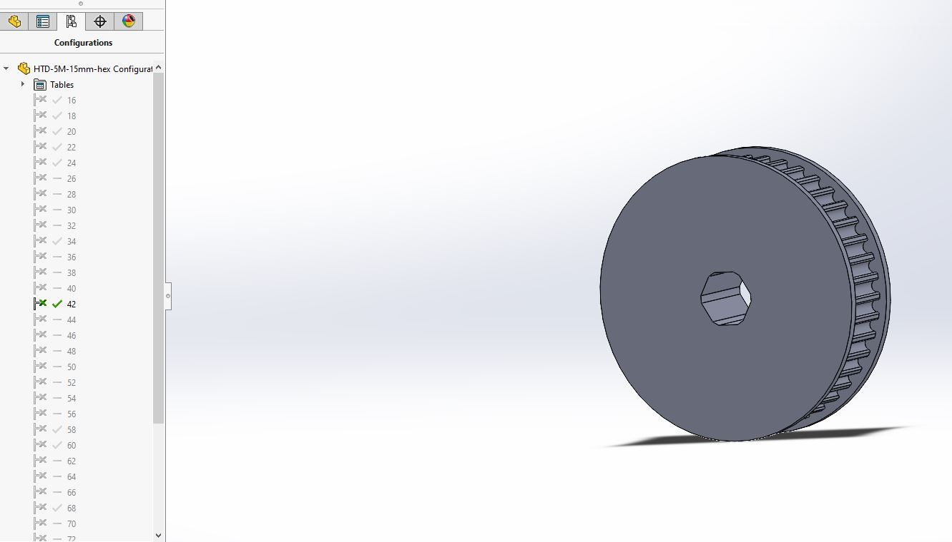
Рисунок 1.1 – Пользовательский интерфейс плагина Pulley Designer для построения шкива
Программа автоматического построения 3D-моделей валов в Autodesk Fusion 360 «Shaft Component Generator». Автоматизация проектирования валов по заданным значениям.[4]
Данный плагин предназначен для параметрического построения 3D-моделей валов различной сложности в системе Autodesk Fusion 360. Shaft Component Generator позволяет формировать многодиаметрические валы на основе ввода параметров пользователем в специальном диалоговом окне.
Плагин обеспечивает возможность:
- создавать составные валы из последовательности цилиндрических, конических и многогранных участков;
- добавлять, удалять и разбивать на части отдельные секции вала;
- задавать выборки в торцах и автоматически формировать в них конструктивные элементы;
- добавлять к секциям вала элементы, такие как фаски, скругления, резьбы, шпоночные пазы, посадочные элементы под гаечный ключ и др.
Схожесть данного приложения с реализуемым плагином заключается в том, что оба плагина предназначены для параметрического построения деталей машин, передающих вращательное движение. Шкив и вал являются сопрягаемыми деталями ременной передачи: вал проходит через центральное отверстие шкива, а паз шкива предназначен для размещения ремня. Оба плагина используют API соответствующей САПР для автоматического построения 3D-моделей на основе ввода числовых параметров пользователем.
На рисунке 1.2 представлен пользовательский интерфейс плагина Shaft Component Generator.
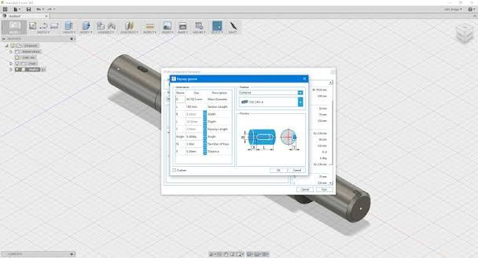
Рисунок 1.2 – Пользовательский интерфейс плагина Shaft Component Generator для построения вала

Описание предмета проектирования

Шкив – деталь машин, предназначенная для передачи вращательного движения с помощью ремня. Шкив обычно имеет круглую форму с центральным отверстием под вал и канавкой (пазом) по окружности для размещения ремня.
Система должна обеспечивать параметрическое построение трёхмерной модели шкива в САПР «Компас-3D» на основе введённых пользователем параметров. Каждая величина имеет допустимый диапазон значений и набор функциональных взаимных ограничений, обеспечивающих корректность модели.
Модель шкива включает:
- внешний обод с пазом под ремень;
- центральное отверстие под вал;
- ступицу (центральную часть).
На рисунке 2.1 показана модель с размерами.
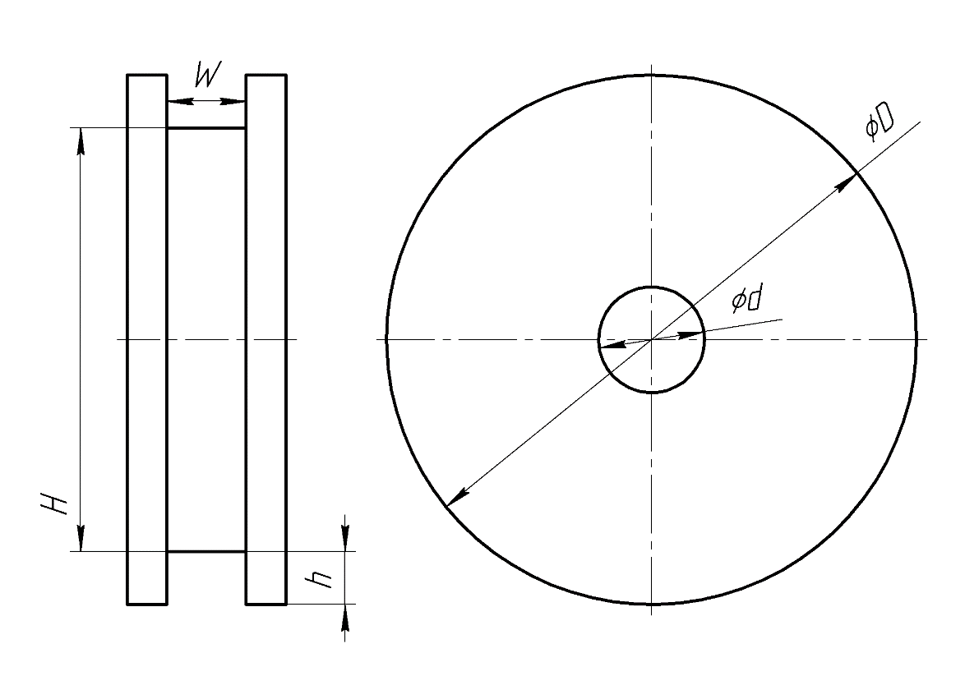
Рисунок 2.1 – Модель шкива с размерами

Изменяемые параметры для плагина:
- внешний диаметр шкива D (80 – 300 мм);
- диаметр отверстия под вал d (10 – 70 мм);
- общая толщина шкива H (20 – 60 мм);
- ширина паза под ремень W (8 – 20 мм);
- глубина паза под ремень h (5 – 15 мм).
Зависимые параметры:
- внешний диаметр должен быть больше диаметра отверстия под вал, не менее 10 мм с каждой стороны (D ≥ d + 20 мм);
- внешний диаметр должен быть больше удвоенной глубины паза, разница должна составлять не менее 20 мм (D ≥ 2 × h + 20 мм);
- общая толщина шкива должна быть больше ширины паза под ремень, составлять не менее 4 мм (H ≥ W + 4 мм).

Проект системы

3.1 UML‑диаграмма классов

UML – стандартный язык визуального моделирования для спецификации, проектирования и документирования систем. [5] В проекте используется диаграмма классов для описания структуры плагина.
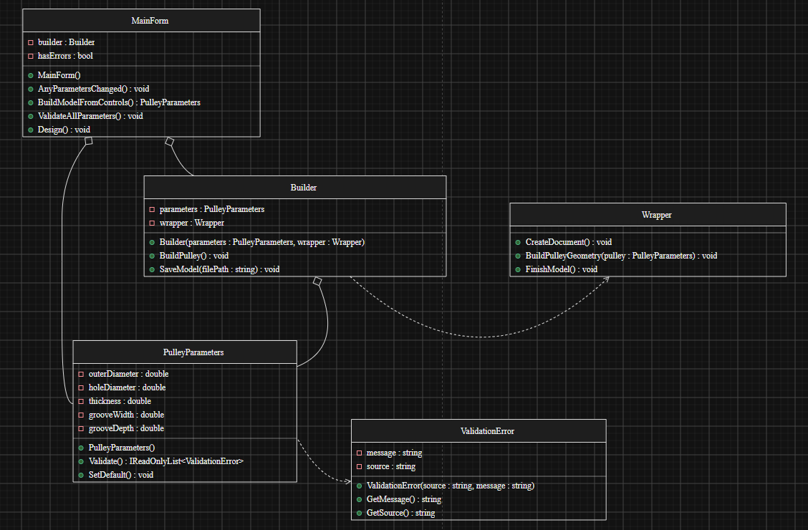
Рисунок 3.1 – UML‑диаграмма классов плагина «Шкив»

Таблица 3.1 – Свойства и методы класса PulleyParameters
Имя | Тип | Назначение
Свойства
outerDiameter | double | Внешний диаметр шкива (D).
holeDiameter | double | Диаметр отверстия под вал (d).
thickness | double | Общая толщина шкива (H).
grooveWidth | double | Ширина паза под ремень (W).
grooveDepth | double | Глубина паза под ремень (h).
Методы
PulleyParameters() | конструктор | Инициализирует модель параметров шкива значениями по умолчанию.
Окончание таблицы 3.1 – Свойства и методы класса PulleyParameters
Имя | Тип | Назначение
Validate() | IReadOnlyList<ValidationError> | Выполняет проверку параметров шкива и возвращает список ошибок валидации.
SetDefault() | void | Устанавливает значения параметров по умолчанию.

Таблица 3.2 – Свойства и методы класса ValidationError
Имя | Тип | Назначение
Свойства
message | string | Текст сообщения об ошибке валидации.
source | string | Идентификатор источника ошибки (имя поля или параметра).
Методы
ValidationError(string source, string message) | конструктор | Создаёт объект ошибки валидации с указанием источника и текста сообщения.

Таблица 3.3 – Свойства и методы класса MainForm
Имя | Тип | Назначение
Свойства
builder | Builder | Объект, выполняющий построение 3D-модели шкива.
hasErrors | bool | Признак наличия ошибок в параметрах.
Методы
MainForm() | конструктор | Инициализирует главную форму приложения и подписывает обработчики событий.
AnyParametersChanged() | void | Обработчик изменения параметров, инициирующий повторную валидацию модели.
BuildModelFromControls() | PulleyParameters | Считывает значения со всех контролов и формирует модель PulleyParameters.
ValidateAllParameters() | void | Строит модель из интерфейса, запускает валидацию и отображает ошибки на контролах.
Design() | void | Обработчик нажатия кнопки построения модели, запускает построение при отсутствии критических ошибок.

Таблица 3.4 – Свойства и методы класса Builder
Имя | Тип | Назначение
Свойства
parameters | string | Текст сообщения об ошибке валидации.
source | string | Идентификатор источника ошибки (имя поля или параметра).
Методы
Builder(PulleyParameters, Wrapper : wrapper) | конструктор | Создаёт объект-сборщик на основе параметров шкива и враппера.
BuildPulley() | void | Выполняет полную сборку модели шкива.
SaveModel(string filePath) | void | Сохраняет построенную модель шкива в файл по указанному пути.

Таблица 3.5 – Методы класса Wrapper
Имя | Тип | Назначение
CreateDocument() | void | Создаёт новый 3D-документ в Компас-3D.
BuildPulleyGeometry(PulleyParameters pulley) | void | Строит геометрию шкива по переданным параметрам.
FinishModel() | void | Завершает построение и обновляет модель в Компас-3D.

3.2 Макеты пользовательского интерфейса

Список источников

- КОМПАС-3D [Электронный ресурс]. − Режим доступа https://kompas.ru/kompas-3d/about/ (дата обращения 19.09.2026)
- API [Электронный ресурс]. − Режим доступа https://habr.com/ru/articles/464261/ (дата обращения 19.09.2026)
- Pulley Generator SolidWorks [Электронный ресурс]. – Режим доступа https://www.chiefdelphi.com/t/htd-pulley-generator-solidworks/386850 (дата обращения 22.09.2026)
- Shaft Component Generator For Fusion 360 User Guide [Электронный ресурс]. – Режим доступа https://www.amcbridge.com/files/Shaft_Component_Generator_for_Autodesk_Fusion_360_User_Guide.pdf (дата обращения 22.09.2026)
- UML [Электронный ресурс]. − Режим доступа https://www.uml-diagrams.org/ (дата обращения 19.09.2026)

